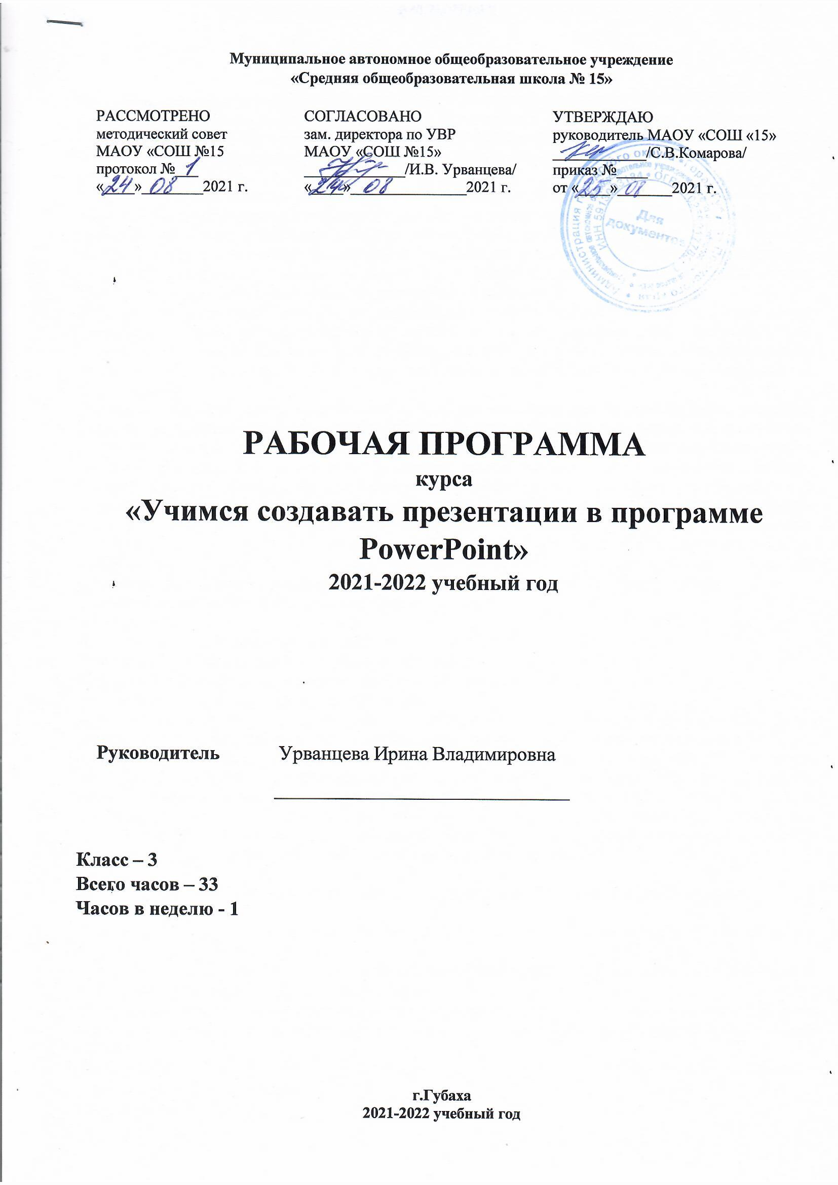

Муниципальное автономное общеобразовательное учреждение
«Средняя общеобразовательная школа № 15»

РАССМОТРЕНО  методический совет  МАОУ «СОШ №15  протокол №___ «____»________2021 г. | СОГЛАСОВАНО  зам. директора по УВР  МАОУ «СОШ №15»  _____________/И.В. Урванцева/ | УТВЕРЖДАЮ  руководитель МАОУ «СОШ «15»  ____________/С.В.Комарова/

РАБОЧАЯ ПРОГРАММА
курса
«Учимся создавать презентации в программе PowerPoint»
2021-2022 учебный год

Руководитель Урванцева Ирина Владимировна
______________________________

Класс – 3
Всего часов – 33
Часов в неделю - 1

г.Губаха
2021-2022 учебный год
1.Пояснительная записка
Рабочая программа курса внеурочной деятельности «Создание презентаций в среде MS PowerPoint» для учащихся 3 класса разработана на основе: федерального государственного образовательного стандарта начального общего образования (приказ Министерства образования и науки Российской Федерации № 373 от 6 октября 2009 г.); программы формирования универсальных учебных действий обучающихся;
В настоящее время владение информационными технологиями становится базовым требованием к ученикам, оканчивающим современную школу. Это объясняется востребованностью и практической применимостью этих технологий для участников информационных процессов. Таким образом, введение учебного материала по созданию презентаций в среде PowerPoint дает возможность учащимся познакомиться с новыми направлениями развития средств информационных технологий и получить практические навыки создания мультимедиа приложений.
Наряду с основной задачей обучения информатики – обеспечением прочного и сознательного овладения учащимися информационных знаний и умений, данный курс предусматривает формирование устойчивого интереса к предмету, выявление и развитие способностей, ориентацию на первичное профессиональное самоопределение, существенным образом связанное с информатикой.
Новизна данной программы заключается в том, что предложенная программа более подробно рассматривает базовые понятия и принципы создания презентаций так как данная тема в школьном курсе изучается обзорно. Таким образом, курс включает в себя практическое освоение техники создания мультимедийных презентаций, в которой каждый учащийся создает личностно значимую для него образовательную продукцию – сначала простейшие слайды, затем целостные презентации.
Цель данного курса – познакомиться с технологией создания различного рода презентаций, рекламы, приобретение учащимися теоретических знаний и практических навыков, необходимых для дальнейшей практической деятельности, которые будут развивать креативность учащихся, способствовать формированию у них системного мышления, углублению базовых знаний, подготовка учащихся к успешному выступлению на школьных и районных конференциях.
Для достижения поставленной цели определены
Задачи курса:
Привитие навыков сознательного и рационального использования ЭВМ;
Знакомство с приемами работы над мультимедийными презентациями.
Развитие познавательных и коммуникативных способностей учащихся.
Расширение кругозора по школьным предметам.
Дать представление об использовании мультимедийных презентаций в практической деятельности;
Формирование и развитие навыков самостоятельной работы, самообучения и самоконтроля.
Основа курса — личностная, практическая и продуктивная направленность занятий. Одна из целей обучения информатике — предоставить ученикам возможность личностного самоопределения и самореализации по отношению к стремительно развивающимся информационным технологиям и ресурсам. Для достижения данной цели необходимо, чтобы при изучении общих для всех сетевых технологий каждый учащийся мог создавать личностно значимую для него образовательную продукцию. Такой продукцией в данном курсе является презентация.
2.Личностные, метапредметные и предметные результаты освоения курса
Личностными результатами изучения курса «Создание компьютерных презентаций» является формирование следующих умений:
Определять и высказывать под руководством учителя самые простые общие для всех людей правила поведения при сотрудничестве (этические нормы).
В предложенных педагогом ситуациях общения и сотрудничества, опираясь на общие для всех простые правила поведения, делать выбор, при поддержке других участников группы и педагога, как поступить.
Метапредметными результатами изучения курса являются формирование следующих универсальных учебных действий (УУД).
Регулятивные УУД:
Определять и формулировать цель деятельности на занятии с помощью учителя.
Проговаривать последовательность действий.
Учиться работать по предложенному учителем плану.
Учиться совместно с учителем и другими учениками давать эмоциональную оценку деятельности группы на занятии.
Познавательные УУД:
Делать предварительный отбор источников информации.
Добывать новые знания: находить ответы на вопросы, используя свой жизненный опыт и информацию, полученную на уроке.
Перерабатывать полученную информацию: делать выводы в результате совместной работы всей группы.
Коммуникативные УУД:
Донести свою позицию до других: оформлять свою мысль в устной и письменной речи. Слушать и понимать речь других.
Совместно договариваться о правилах общения и поведения в школе и следовать им.
Учиться выполнять различные роли в группе (лидера, исполнителя, критика).
Предметными результатами изучения курса являются
формирование следующих умений:
- самостоятельно создавать типовую презентацию и проектировать свою собственную;
- работать с компьютером, настраивать программу для работы;
- демонстрировать свою работу и защищать её.
и приобретения следующих знаний:
необходимость программы PowerPointt, её возможности и область применения;
- как запустить PowerPointt и установить самостоятельно необходимые рабочие панели;
- способы создания презентаций;
- все возможности добавления мультимедийных эффектов.
Основная методическая установка курса — обучение школьников навыкам самостоятельной индивидуальной и групповой работы по практическому конструированию презентаций. Основной тип занятий — практикум. Большинство заданий курса выполняется с помощью персонального компьютера и необходимых программных средств. Основным методом обучения в данном курсе является метод проектов.
В качестве основной формы организации учебных занятий используется выполнение учащимися практических работ за компьютером (компьютерный практикум). Роль учителя состоит в небольшом по времени объяснении нового материала и постановке задачи, а затем консультировании учащихся в процессе выполнения ими практической работы.
В работе по данной программе наиболее эффективным будет использование проблемных методов обучения. Кроме разработки проектов под руководством учителя, учащимся предлагаются практические задания для самостоятельного выполнения.
В результате работы по программе у школьников развиваются коммуникативные навыки, средства эмоционального самовыражения и проблемность мышления. Учащиеся должны научиться работать за компьютером с программой Power Point, излагать свои мысли в устной и письменной форме, уметь выслушивать других и отстаивать свою точку зрения, уметь применять на практике приобретенные знания, в том числе разрабатывать алгоритмы созданий проектов, уметь работать в коллективе и самое главное – стремиться к саморазвитию, уметь применять полученные знания и навыки из других учебных предметов. А также в качестве планируемого результата может быть успешное выступление учащихся на конференциях и конкурсах.
Существует система контроля знаний полученных детьми на занятиях: тестовый контроль, защита проектов. Кроме того, как форма контроля могут быть использованы творческие работы детей.
На уроках можно использовать фронтальный опрос, который охватывает большую часть учащихся класса. Эта форма работы развивает точную, лаконичную речь, способность работать в скором темпе, быстро собираться с мыслями и принимать решения. Можно использовать комментированные упражнения, когда один из учеников вслух объясняет ход выполнения задания. Эта форма помогает учителю «опережать» возможные ошибки. При этом нет механического списывания с доски, а имеет место процесс повторения. Сильному ученику комментирование не мешает, среднему – придает уверенность, а слабому – помогает. Ученики приучаются к вниманию, сосредоточенности в работе, к быстрой ориентации в материале.
Поурочные домашние задания являются не обязательными. Проверка заданий для самостоятельного решения осуществляется на занятии путем узнавания способа действий и называния ответов.
При прохождении программы будут использоваться следующие методы:
- тестирование и самотестирование;
- мини-лекции;
- дискуссии;
- групповая и парная работа;
- мозговой штурм;
Проверка достигаемых учениками образовательных результатов производится в следующих формах
текущий:
- наблюдения за деятельностью обучающегося в процессе занятий;
- выполнения творческих работ,
- диагностическая экспресс-работа по изучаемой теме и др.;
промежуточный:
- творческие работы и др.;
итоговый:
- презентация исследовательских и творческих работ.
Предметом контроля и оценки являются внешние образовательные продукты учеников. Такое обучение поможет заинтересовать учащихся с первых же занятий.
3. Содержание программы
Программа рассчитана на 33 часа для учащихся 3 классов, предусматривает проведение практических и теоретических занятий продолжительностью 45 минут. Учащиеся самостоятельно или в парах могут создавать проекты и защищать их в классе.
В зависимости от подготовки учеников программа спецкурса может сокращаться или увеличиваться, а также может меняться количество времени на отдельные виды работ.
Программа посвящается созданию различных мини-проектов в рамках школьного обучения. Это актуально для учащихся 9-11 лет в изучения курса информатики, так как обучающиеся всегда испытывают трудности при создании информационных продуктов посредством компьютерных технологий.
Курс состоит из следующих проектов: «Представление о PowerPoint», «Разрешите представиться», «Школьные предметы», «Тренажер», «Итоговый проект» которые позволят получить углубленные знания по информатике и сформировать интерес к предмету.

Проект «Представление о PowerPoint» (4 часа)
Теоретическая часть: Возможности и область использования приложения PowerPoint. Типовые объекты презентации. Группы инструментов среди PowerPoint. Запуск и настройка приложения PowerPoint. Назначение панелей инструментов. Оформление презентации. Дизайн, цветовая схема слайда, фон слайда. Изменение шрифтов. Изменение верхнего и нижнего колонтитулов. Сортировка слайдов. Перестановка слайдов. Изменение дизайна слайда.
Практическая часть: выполнение тренировочных заданий по знакомству с программой. Работа над самостоятельным проектом.
Учащиеся должны знать: назначение и функциональные возможности PowerPoint; объекты и инструменты PowerPoint; технологию настройки PowerPoint;
Учащиеся должны уметь: запускать приложение PowerPoint; создавать пустой слайд.

Проект «Разрешите представиться» (10 часа)
Теоретическая часть: Основные этапы создания презентаций. Начало работы в PowerPoint. Главное окно PowerPoint. Создание презентации. Мастер автосодержания. Шаблоны оформления. Примеры презентаций. Просмотр презентаций. Добавление слайдов. Режим структуры. Текст, редактирование текста. Перемещение, добавление и удаление слайдов. Ввод текста. Выделение блоков. Перемещение, изменение размеров блоков. Форматирование текста. Редактирование содержимого блока. Рисование, добавление форм и линий. Добавление тени и трехмерных эффектов. Фигурный текст. Группировка, разгруппировка, изменение и вращение форм. Вставка рисунков из файла и из набора ClipArt.
Практическая часть: выполнение тренировочных заданий по овладению основными приемами работы с программой PowerPoint. Работа над самостоятельным проектом по самопрезентации.
Учащиеся должны знать: объекты, из которых состоит презентация; этапы создания презентации;
технологию работы с каждым объектом презентации;
Учащиеся должны уметь: создавать слайд (создавать фон, текст, вставлять рисунки); изменять настройки слайда; создавать анимацию текста, рисунка.

Проект «Школьные предметы» (10 часов)
Теоретическая часть: Построение диаграммы. Изменение данных. Изменение типа диаграммы. Сохранение формата. Отображение легенды и сетки. Добавление заголовка. Вставка подписей к данным. Сортировка данных. Форматирование элементов диаграмм. Вырезание сектора из объемной круговой диаграммы. Форматирование объемных диаграмм. Перемещение и изменение размеров. Вставка звука и видеоклипов в презентацию. Настройка анимации звука или клипа. Эффекты смены кадров. Создание, добавление анимационных эффектов. Добавление аудио – и видеоэффектов.
Практическая часть: выполнение тренировочных заданий по овладению основными приемами работы с программой PowerPoint. Работа над самостоятельным проектом на выбранную тему по школьному предмету на выбор.
Учащиеся должны знать: технологию перехода слайда; технологию вставки схем, таблиц, диаграмм и их настройку;
Учащиеся должны уметь: создавать презентацию из нескольких слайдов; настраивать переход слайда; создавать и настраивать схемы; создавать и настраивать таблицы; создавать и настраивать диаграммы.
Итоговый проект (10)
Практическая часть: индивидуальная, парная или групповая работа над проектом на свободную тему.
Защита итогового проекта

4. Учебно-тематический план
№ п/п | Тема | Кол-во  часов
 | Проект «Представление о PowerPointt» | 8
1 | Назначение и функциональные возможности Power Point | 1
2 | Объекты и инструменты Power Point | 1
3 | Создание типовой презентации. Вставка текста. | 1
4 | Создание типовой презентации. Обработка текста. | 1
5 | Создание типовой презентации. Создание фона. Вставка фоновых картинок. | 1
6 | Создание типовой презентации. Вставка картинок. | 1
7 | Создание типовой презентации. Обработка картинок. | 1
8 | Создание типовой презентации. Представление первых результатов работы. | 1
 | Проект «Разрешите представиться» | 15
9 | Этапы создания презентации | 1
10-11 | Способы оформления слайдов. Шаблоны оформления. | 2
12 | Создание фона | 1
13-14 | Объекты презентации | 2
15 | Технология работы с текстом | 1
16-17 | Технология работы с таблицей | 2
18-20 | Технология работы с изображением | 3
21-22 | Работа над проектом | 2
23 | Защита проекта | 1
 | Проект «Мои мечты» | 10
24 | Этапы создания презентации | 1
25 | Создание фона | 1
26-27 | Вставка текста. | 2
28-29 | Вставка картинок. | 2
30-32 | Работа над проектом | 3
33 | Защита проекта | 1
Итого |  | 33 часа

